CONSILIUL SUPREM PENTRU ŞTIINŢĂ ŞI DEZVOLTARE TEHNOLOGICĂ AL ACADEMIEI  DE ŞTIINŢE A MOLDOVEI |  | 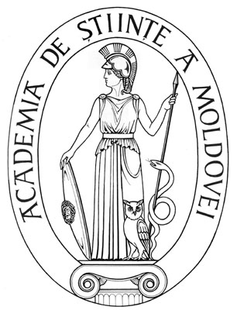 | SUPREME COUNCIL ON SCIENCE AND TECHNOLOGICAL DEVELOPMENT OF THE ACADEMY OF SCIENCES OF MOLDOVA
 | HOTĂRÎRE
„ 28 ” martie 2016 |  |  |  | Nr. 89
 | mun. Chişinău

Cu privire la conferirea Medaliei „Dimitrie Cantemir”
a AȘM Institutului Unificat de Cercetări Nucleare
din Dubna

În conformitate cu punctele 7 şi 11 ale Regulamentului cu privire la distincţiile Academiei de Ştiinţe a Moldovei, aprobat prin Hotărârea CSŞDT al AŞM nr. 77 din 04.04.2013, Consiliul Suprem pentru Ştiinţă şi Dezvoltare Tehnologică al Academiei de Ştiinţe a Moldovei HOTĂRĂŞTE:
Se conferă Medalia „Dimitrie Cantemir” a Academiei de Ştiinţe a Moldovei
Institutului Unificat de Cercetări Nucleare din Dubna, pentru contribuția remarcabilă a cercetătorilor Institutului în dezvoltarea fizicii și chimiei contemporane, fizicii particulelor elementare, descoperirea tipurilor noi de dezintegrare nucleară, claselor noi de reacții nucleare, elementelor transfermiene și supergrele, pregătirea cadrelor științifice de înaltă calificare, contribuția deosebită la dezvoltarea cooperării științifice internaționale, precum și cu prilejul aniversării a 60-a de la fondarea IUCN din Dubna.

Preşedinte,
academician Gheorghe DUCA

Secretar ştiinţific general,
doctor habilitat Aurelia HANGANU

